**Читательский дневник (3 класс)**

1. **М. Пришвин "ЛИСИЧКИН ХЛЕБ"**

Читательский дневник: прочитай произведение Михаила Михайловича Пришвина "ЛИСИЧКИН ХЛЕБ". В разделе "Творческая работа" ответь на вопросы.

1. Кто главные герои произведения?

2. Что было в кармане у старика? Что он показал Зиночке?

1. **Е. Чарушин "КАК МАЛЬЧИК ЖЕНЯ НАУЧИЛСЯ ГОВОРИТЬ БУКВУ Р"**

Читательский дневник: прочитай произведение Евгения Чарушина "КАК МАЛЬЧИК ЖЕНЯ НАУЧИЛСЯ ГОВОРИТЬ БУКВУ Р". В разделе "Творческая работа" ответь на вопросы.

1. Кто герои произведения?

2. Как же мальчик Женя научился говорить букву р?

1. **Е. Чарушин "ЗАХОЧЕШЬ ЕСТЬ - ГОВОРИТЬ НАУЧИШЬСЯ"**

Читательский дневник: прочитай произведение Евгения Чарушина "ЗАХОЧЕШЬ ЕСТЬ - ГОВОРИТЬ НАУЧИШЬСЯ". В разделе "Творческая работа" отгадай кроссворд.

1. Какая птица научилась говорить?

2. Что кричала скворка когда хотела кушать?

3. Что кричала скворка когда ей долго не давали еду?

4. Как звали девочку, которая научила скворку говорить?

5. Какая кличка у соседского кота в произведении?

6. Что сделал прохожий, когда скворка заговорил? Испугался и ...

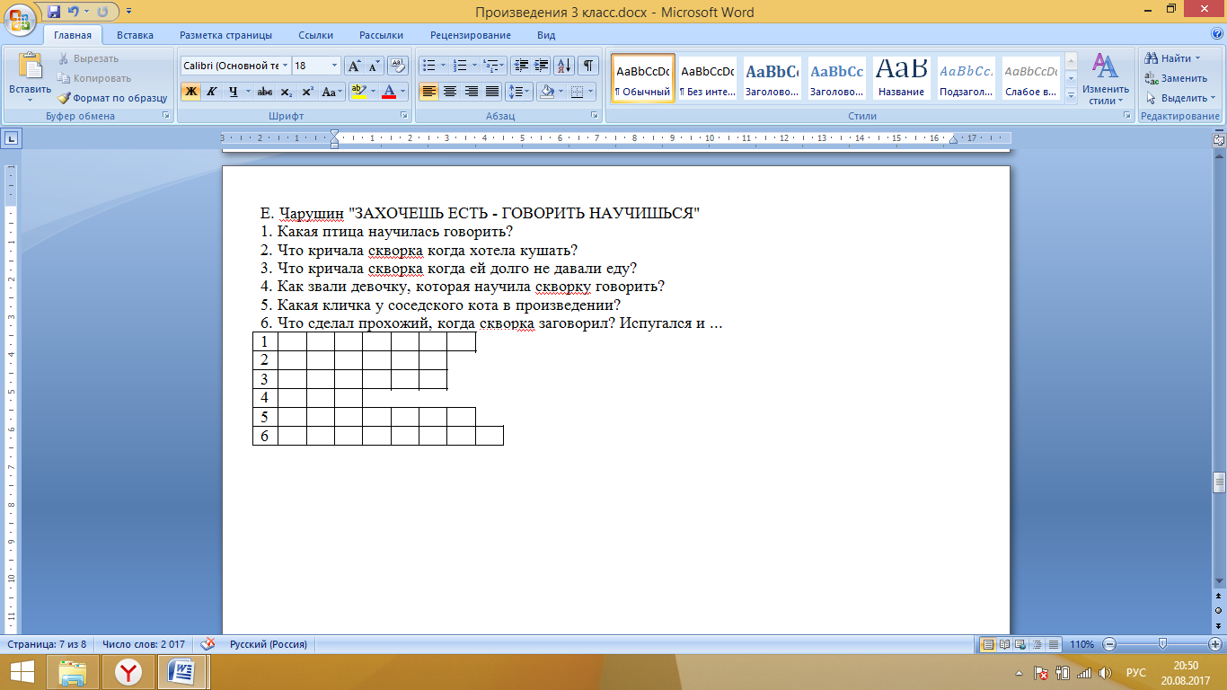

1. **Е. Чарушин "ДРУЗЬЯ"**

Читательский дневник: прочитай произведение Евгения Чарушина "ДРУЗЬЯ". В разделе "Творческая работа" ответь на вопросы.

1. Кто же является друзьями в рассказе?

2. Был ли такой момент, что вы переживали, слушая рассказ? Когда именно?

3. Как появился лисенок в доме лесника?

4. Для чего лиса стала уходить в лес весной?

5. Почему Огарок с тех пор не гонит лисиц?

1. **Е. Чарушин "ДЖУНГЛИ - ПТИЧИЙ РАЙ"**

Читательский дневник: прочитай произведение Евгения Чарушина "ДЖУНГЛИ - ПТИЧИЙ РАЙ". В разделе "Творческая работа" ответь на вопросы.

1. Какому подарку на день рождения обрадовался главный герой?

2. Где главный герой устроил джунгли - птичий рай?

3. Какому другу понравились джунгли?

4. Птицы снесли яица и высиживают их. Какого цвета яица у зяблика и канарейки? У вороны? У попугаев-неразлучников с реки Амазонки?

1. **Г. Снегирёв "МЕДВЕЖАТА С КАМЧАТКИ"**

Читательский дневник: прочитай произведение Геннадия Снегирёва "МЕДВЕЖАТА С КАМЧАТКИ". В разделе "Творческая работа" нарисуй иллюстрацию и подпиши её строчкой из текста произведения.

1. **Д. Биссет "БЕСЕДЫ С ТИГРОМ"**

Читательский дневник: прочитай произведение Дональда Биссета "БЕСЕДЫ С ТИГРОМ". В разделе "Творческая работа" ответь на вопросы.

1. Кто главные герои произведения?

2. Какие сказки рассказывала луна тигру?

3. Нарисуй иллюстрацию к одной из сказок.

1. **К.Г. Паустовский "ТЁПЛЫЙ ХЛЕБ"**

Читательский дневник: прочитай произведение Константина Георгиевича Паустовского "ТЁПЛЫЙ ХЛЕБ". В разделе "Творческая работа" ответь на вопросы.

1) Где происходит действие сказки?

2) Кто взял раненого коня?

3) Какое прозвище имел Филька?

4) Что сделал Филька с куском хлеба после того, как ударил коня?

5) Что случилось в природе после этого?

6) Сколько лет назад был такой же мороз?

7) От чего, по мнению бабки, случился такой мороз?

8) Куда послала бабка Фильку в поисках совета?

9) Что посоветовал Фильке Панкрат?

10) Сколько времени дал Панкрат на размышление?

11) Что придумал Филька?

12) Кто был свидетелем разговора?

13) Какую роль сыграла сорока в спасении людей?

14) Что понес Филька раненому коню?

15) Что конь сделал после того, съел хлеб?

16) Почему сердилась сорока?

1. **К.Г.Паустовский "РАСТРЁПАННЫЙ ВОРОБЕЙ"**

Читательский дневник: прочитай произведение Константина Георгиевича Паустовского "РАСТРЁПАННЫЙ ВОРОБЕЙ". В разделе "Творческая работа" ответь на вопросы.

1. Перечисли всех персонажей рассказа.

2. В каком порядке происходили события? Расставь номера по порядку.

___Ворона стукнула Пашку по голове.

___Пашка приносит украденные вещи.

___Возвращает маме букетик.

___Пашка услышал рассказ про букетик.

___Пашка узнал дорогу в театр.

___Пашка собирает воробьёв на бой с вороной.

___Милиционер положил Пашку в карман.

___Маша принесла Пашку домой.

___Пашка увидел, как ворона украла рыбью голову.

___Маша у окна.

___Маша и няня в театре.

___Разговор мамы с Машей о букетике.

___Маша открыла форточку.

___Разговор Маши и мамы вечером.

___Мама и Маша плачут.

___Мама смотрит в окно.

___Ворона украла букетик.

1. **В. Бианки "МЫШОНОК ПИК"**

Читательский дневник: прочитай произведение Виталия Бианки "МЫШОНОК ПИК". В разделе "Творческая работа" ответь на вопросы.

1. Из чего ребята делали кораблики?

2. Что случилось с ушком мышонка?

3. Почему мальчик не любил мышей?

4. Какого возраста был мышонок, когда ребята отправили его в плавание?

5. Кто перевернул кораблик Пика?

6. Что ел мышонок в первую ночь после кораблекрушения?

7. Кого хотел найти Пик на острове?

8. Какая певчая птица чуть не съела Пика?

9. В чьей норке Пик наконец наелся?

10. Из чего Пик построил свой первый дом?

11. Какой незваный гость залез в домик к Пику?

12. Где Пик устроил свой второй дом?

13. Что чаще всего делал Пик зимой?

14. Сколько погребов было у Пика?

15. Кто разрушил кладовые Пика и съел его запасы?

16. Как Пик покинул остров?

17. В чьём гнезде оказался Пик?

18. Почему сова не съела Пика?

19. Кто чуть не съел Пика возле дома?

20. Почему серые мыши не приняли Пика в свою семью?

1. **В. Бианки "ОРАНЖЕВОЕ ГОРЛЫШКО**"

Читательский дневник: прочитай произведение Виталия Бианки "ОРАНЖЕВОЕ ГОРЛЫШКО". В разделе "Творческая работа" нарисуй иллюстрацию и подпиши её строчкой из текста произведения.

1. **Г.Остер "ВРЕДНЫЕ СОВЕТЫ"**

Читательский дневник: прочитай произведение Григория Бенционовича Остера "ВРЕДНЫЕ СОВЕТЫ" (можно прочитать не всю книгу, а только её часть). В разделе "Творческая работа" нарисуй иллюстрацию и подпиши её одним стихотворением из произведения.

1. **А.П.Гайдар "ЧУК И ГЕК"**

Читательский дневник: прочитай произведение Аркадия Петровича Гайдара "ЧУК И ГЕК". В разделе "Творческая работа" ответь на вопросы.

1. В каком городе жили главные герои «Чук и Гек»?

2. Где жил и работал отец Чука и Гека?

3. Чем закончилась ссора мальчиков из-за телеграммы от папы?

4. Кто из мальчиков любил петь?

5. Сколько денег просил ямщик за то, что он их довезет до места, где живет их отец?

6. Чук спрятал кусочки сахара в карман, когда пили чай перед отъездом. Для чего?

7. Что произошло с Геком, пока отсутствовали мама с братом?

8. Под какой праздник вернулся отец в свое жилище в лесу, т.е. на базу №3?

1. **А.П.Гайдар "ТИМУР И ЕГО КОМАНДА"**

Читательский дневник: прочитай произведение Аркадия Петровича Гайдара "ТИМУР И ЕГО КОМАНДА". В разделе "Творческая работа" ответь на вопросы.

1. Сколько лет Жене?

2. Какую фамилию носят Ольга и Женя?

3. Кто заставил Женю в день приезда заночевать на незнакомой даче?

4. На каком инструменте играла Ольга?

5. Кто подарил Ольге аккордеон?

6. Кем и где работает Георгий Гараев?

7. Кто не выпустил Женю из незнакомого дома?

8. Назовите кличку этой собаки.

9. Что сделали тимуровцы для старухи-молочницы?

10. Чем занималась команда Тимура?

11. За кого приняла Ольга Тимура, когда запрещала Жене с ним общаться?

12. Кто помог Жене попасть в Москву на встречу с отцом?

13. Кроме Жени, в команде Тимура были ещё девочки. Кто?

14. Капитаном каких войск был Георгий Гараев?

15. Про кого Гейка сказал: «Этакий балабон. Скажет сто слов, а надо бы четыре».

1. **В. Медведев "БАРАНКИН, БУДЬ ЧЕЛОВЕКОМ!"**

Читательский дневник: прочитай произведение Валерия Владимировича Медведева "БАРАНКИН, БУДЬ ЧЕЛОВЕКОМ!". В разделе "Творческая работа" ответь на вопросы.

1. Чей это портрет? «Мой профиль был полной противоположностью орлиного. Я был курносый. По выражению моей мамы, я настолько курнос, что через дырочки моего задранного кверху носа можно разглядеть, о чем я думаю».

2. Как назывался раздел газеты, в котором поместили фотографии Баранкина и Малинина?

3. О каком событии рассказывал Баранкин? «Я взмывал вверх по всем правилам, падал на крыло, взлетал свечкой, входил в штопор, и наконец-то на бреющем полете мне удалось выйти из окружения»

4. О каком «расчудесном чуде из всех расчудеснейших чудес» рассуждал Баранкин вновь став человеком?

5. Чему учились Баранкин и Малинин у воробьихи?

6. Кем был Баранкин, когда так говорил о своем полете: «Летишь и все время проваливаешься в какие-то воздушные ямы. Проваливаешься и летишь. И от этого в животе у тебя дух захватывает и ощущение, как будто ты на лету от радости умираешь»?

7. Как Баранкину и Малинину удалось спастись от мирмиков?

8. В какую бабочку превратился Баранкин?

9. В какую бабочку превратился Малинин?

10. Кто такие мирмики?

11. Чем были заняты на уроке Баранкин и Малинин, когда учительница Нина Николаевна рассказывала про трутней?

1. **В. Катаев "СЫН ПОЛКА"**

Читательский дневник: прочитай произведение Валентина Петровича Катаева "СЫН ПОЛКА". В разделе "Творческая работа" ответь на вопросы.

1. Какова была фамилия мальчика, который был найден разведчиками в лесу в тылу немцев?

2. Что считалось у разведчиков крайне неприличным?

3. За что сержант Егоров, по словам Горбунова, даст дрозда знаменитому разведчику ефрейтору Василию Биденко?

4. Каково первое правило настоящего разведчика?

5. За каким занятием немецкий комендантский патруль застал Ваню, который расположился в дубовом кустарнике с компасом и букварём?

6. Какую надпись в букваре видел Ваня при допросе, на которую капали сначала его слёзы, а потом кровь?

7. Кто хотел усыновить и лично воспитать Ваню?

8. Какую последнюю воинскую почесть просил командование оказать ему капитан Енакиев?

9. На прощание командир полка вручил Ване свёрток. Что было тщательно завёрнуто в газету «Суворовский натиск»?

10. Кто сопровождал Ваню Солнцева, названного сына капитана Енакиева, в суворовское училище?

**17. Г. Мало "БЕЗ СЕМЬИ" *(на лето)***